



## Instrucciones de uso:

Objetivo

Capturar la chispa suprema antes que el otro jugador

Bienvenida

El juego se inicia con una pantalla de bienvenida, en la que se podrá escribir el nombre del jugador de cada equipo (Autobots y Decepticons).

Para iniciar la partida se debe clickear sobre el botón “Entrar”

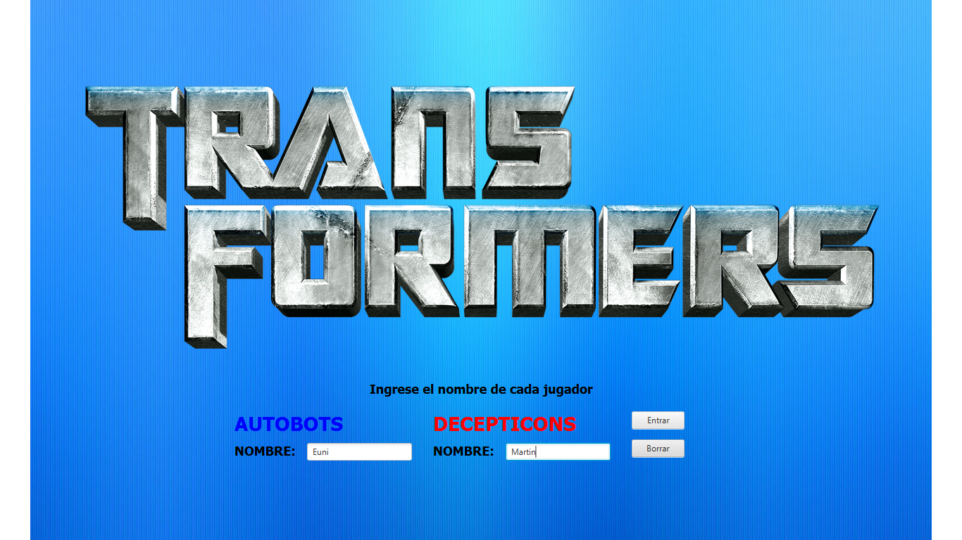

Partida

A continuación se mostrará la siguiente pantalla (los terrenos del tablero pueden variar)

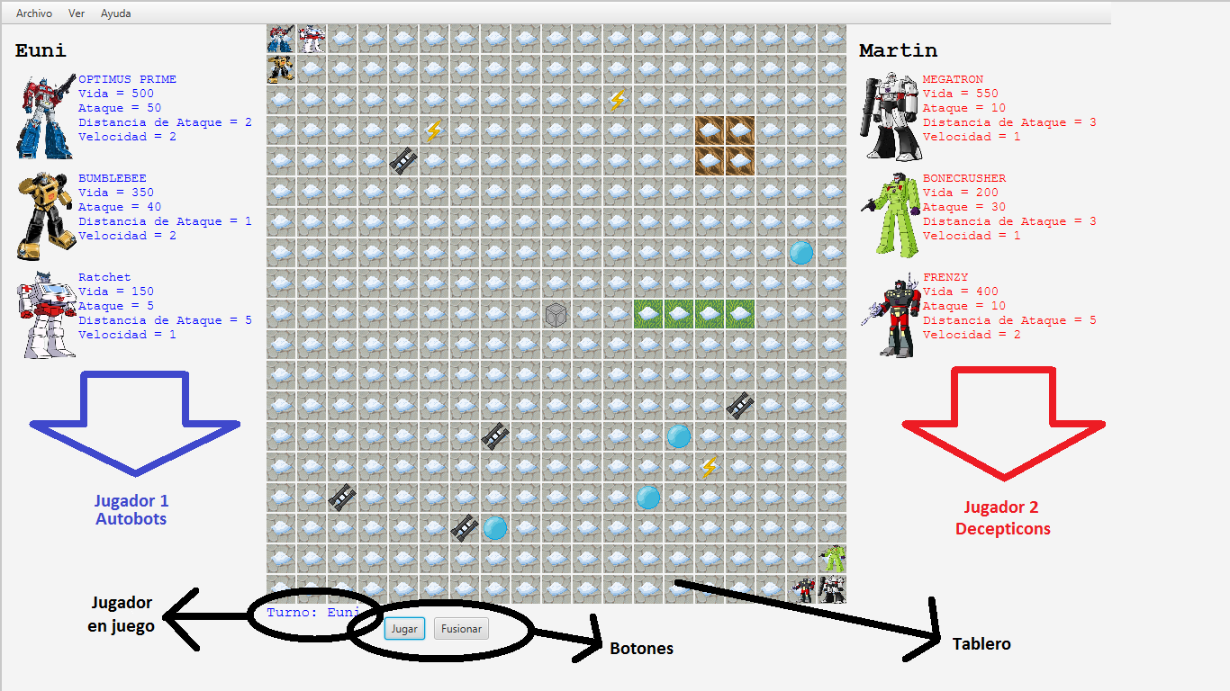

Cada jugador posee 3 algoformers. Cada uno tiene

* **Vida:** Puntos de vida. Cuando llega a 0 el algoformer muere y es retirado de la lista
* 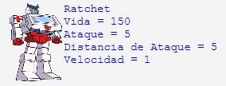**Ataque:** Cantidad de puntos de vida que le quita a otro jugador cuando lo ataca.
* **Distancia de ataque:** Distancia máxima a la que se puede encontrar el jugador al que se desea atacar.
* **Velocidad:** Máxima distancia de movimiento. En las 8 direcciones posibles.

Inicia el jugador Autobots.

Cada algoformer cuenta con un modo alterno

 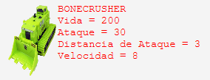

Para eso tiene 4 opciones:

1. Mover a uno de sus Algoformers (Ver sección correspondiente).
2. Transformar uno de sus Algoformers (Ver sección correspondiente).
3. Atacar un Algoformer de otro jugador. (Ver sección correspondiente).
4. Fusionar sus Algoformers (Ver sección correspondiente).

Luego será el turno del otro jugador.

En el camino ambos jugadores se toparán con diferentes “Terrenos” y “Bonus” (efectos detallados en el informe).

El juego termina cuando uno de los dos jugadores atrapa la chispa suprema, ubicada en el centro del tablero.

Mover Algoformer

Primero se debe clickear sobre el Algoformer que se desea mover:

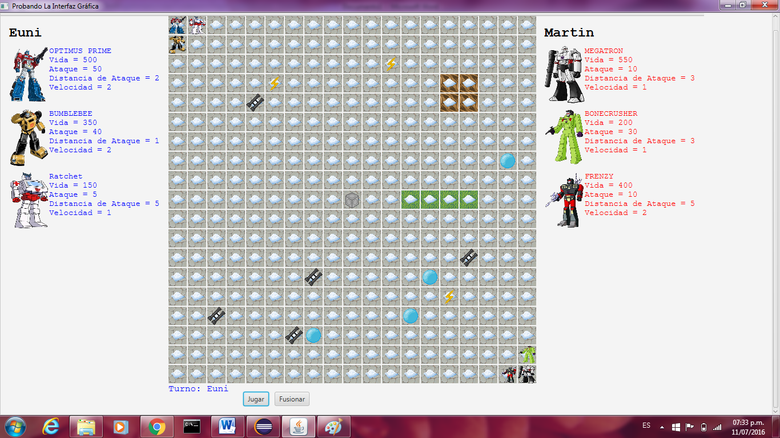

Luego la posición a la que se desea avanzar.

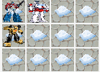

Finalmente es necesario apretar el botón jugar para confirmar el movimiento.



**Atencion! Si el Algoformer intenta avanzar, por turno, más casilleros de lo que le permite su velocidad, al apretar el botón jugar se pierde el turno.**

Transformar Algoformer

Se debe hacer doble click sobre el algoformer al que se desea transformar.

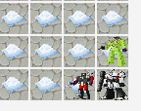 

Finalmente es necesario apretar el botón jugar para confirmar el movimiento.

 

La imagen se trasformará y al costado se mostrarán las nuevas características del Algoformer.

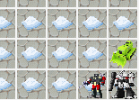 

Atacar otro Algoformer

Primero se debe clickear sobre el Algoformer propio.

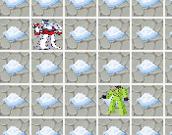

Luego sobre el algoformer que se desea atacar.



Finalmente es necesario apretar el botón jugar para confirmar el movimiento.



Al oponente se le descontarán tantos puntos de vida, como puntos de ataque tenga el atacante.

**Atencion!**

**Si el Algoformer intenta atacar a un Algoformer contrario que se encuentra a más casilleros de lo que le permite su velocidad, al apretar el botón jugar se pierde el turno.**

**Si el Algoformer intenta atacar a un Algoformer propio, no se quita la vida, pero se pierde el turno.**

Fusionar Algoformers

Se debe hacer click sobre un algoformer propio.

Para poder transformarse, el juego verifica que los otros Algoformers propios estén a una distancia menor o igual a la de ataque del Algoformer elegido.

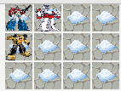

Luego se debe clickear el botón “Fusionar”.



 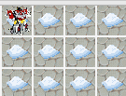

La fusión tiene tantos puntos de vida, como la suma de los Algoformers vivos que le quedan al jugador que inicia la fusión.

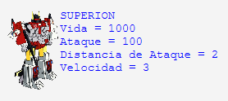

Es por tiempo indeterminado.